ΕΡΓΑΣΤΗΡΙΑ ΔΕΞΙΟΤΗΤΩΝ
Πρόγραμμα Καλλιέργειας Δεξιοτήτων
Πράξη: «Επιμόρφωση των εκπαιδευτικών στις δεξιότητες μέσω εργαστηρίων» (MIS 5092064)

ΣΤΟ ΠΛΑΙΣΙΟ ΤΟΥ ΕΠΙΧΕΙΡΗΣΙΑΚΟΥ ΠΡΟΓΡΑΜΜΑΤΟΣ «ΑΝΑΠΤΥΞΗ ΑΝΘΡΩΠΙΝΟΥ ΔΥΝΑΜΙΚΟΥ
ΕΚΠΑΙΔΕΥΣΗ ΚΑΙ ΔΙΑ ΒΙΟΥ ΜΑΘΗΣΗ 2014-2020» που συγχρηματοδοτείται από την Ελλάδα και την Ευρωπαϊκή Ένωση (Ευρωπαϊκό Κοινωνικό Ταμείο)
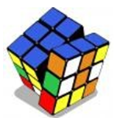



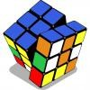

ΕΡΓΑΣΤΗΡΙΑ ΔΕΞΙΟΤΗΤΩΝ
ΘΕΜΑΤΙΚΗ ΕΝΟΤΗΤΑ: ΕΝΔΙΑΦΕΡΟΜΑΙ ΚΑΙ ΕΝΕΡΓΩ – ΚΟΙΝΩΝΙΚΗ ΣΥΝΑΙΣΘΗΣΗ & ΕΥΘΥΝΗ
1. Ανθρώπινα δικαιώματα, Συμπερίληψη
« Εκπαίδευση στα ανθρώπινα δικαιώματα»
Mανιού Ευγενία
Μπαλάσκα Χριστίνα

Φιλοσοφία – Σκοπιμότητα προγράμματος

Το παρόν Πρόγραμμα Καλλιέργειας Δεξιοτήτων ανήκει στη Θεματική Ενδιαφέρομαι και Ενεργώ – Κοινωνική Συναίσθηση και Ευθύνη.
Στα πλαίσια μίας δημοκρατικής και πολυπολιτισμικής κοινωνίας η ανάγκη για συνεργασία, σεβασμό, αποδοχή του άλλου και επίλυση προβλημάτων καθίσταται απαραίτητη. Tο παρόν Πρόγραμμα Καλλιέργειας Δεξιοτήτων βασίζεται στην εκμάθηση μέσω επίλυσης προβλήματος, καθώς τα παιδιά αφορμούμενα από το πρόβλημα, διερευνούν, δοκιμάζουν, ανακαλύπτουν και σχεδιάζουν δράσεις προκειμένου να οδηγηθούν στη λύση. Η μάθηση πλαισιώνεται από τη σύνδεση της εμπειρίας των παιδιών (learning by doing), της συνεργασίας μέσα από την συνύπαρξη ως μέλος ομάδας ομοτίμων, με τον αναστοχασμό των καθημερινών βιωμάτων.
Το παρόν πρόγραμμα στοχεύει στην καλλιέργεια δεξιοτήτων μάθησης του 21^{ου} αι., δεξιότητες ζωής και δεξιότητες του Νου για παιδιά, μελλοντικούς ενεργούς πολίτες σύμφωνα με το Πλαίσιο Αναφοράς Ικανοτήτων για Δημοκρατικό Πολιτισμό (2018), οι οποίοι θα είναι κριτικά και δημιουργικά σκεπτόμενοι, υπεύθυνοι και ψηφιακά εγγράμματοι. Σε αυτό το πλαίσιο, το πρόγραμμα εμπλουτίζεται επιπλέον από δραστηριότητες δημιουργίας ψηφιακού υλικού καθώς η ανάγκη για μελλοντικούς πολίτες ψηφιακά εγγράμματους είναι καθοριστική.
Πληροφορίες υλοποίησης: προαπαιτούμενες γνώσεις, προετοιμασία υλικού
Τα παιδιά εμπλέκονται σε δραστηριότητες τεχνολογικού ενδιαφέροντος για αυτό κρίνεται απαραίτητη μία προηγούμενη εξοικείωση με απλούς κανόνες χειρισμού του Η/Υ.
Επιπλέον κάποια από τα Φύλλα Εργασίας, έχουν διαμορφωθεί από εμάς σε έντυπη ή ψηφιακή μορφή ώστε να μπορούν τα παιδιά να εργαστούν σε ψηφιακό περιβάλλον.

ΠΡΟΓΡΑΜΜΑ ΕΡΓΑΣΤΗΡΙΩΝ ΚΑΛΛΙΕΡΓΕΙΑΣ ΔΕΞΙΟΤΗΤΩΝ

ΣΧΟΛΕΙΟ | 16^{ο} ΝΗΠΙΑΓΩΓΕΙΟ ΚΑΒΑΛΑΣ |  | ΤΜΗΜΑ 1. | 2021-2022
Θεματική | 1. Ενδιαφέρομαι και Ενεργώ |  | Υποθεματική | Ανθρώπινα δικαιώματα,  Συμπερίληψη
ΒΑΘΜΙΔΑ/ΤΑΞΕΙΣ |  | Νήπια / Προνήπια
Τίτλος |  | Εκπαίδευση στα ανθρώπινα Δικαιώματα.

Δεξιότητες στόχευσης του εργαστηρίου | Δεξιότητες 21^{ου} αιώνα (4cs), Ψηφιακές Δεξιότητες, Δεξιότητες του Νου
Σύνδεση με τη Βασική Θεματική | Υποθεματική 1  Ανθρώπινα δικαιώματα, σεβασμός στη διαφορετικότητα, αντιμετώπιση διακρίσεων, συνεργασία/συνεργατικότητα,κοινωνική ευαισθησία, συμπερίληψη, διαμεσολάβηση, επίλυση συγκρούσεων


Προσδοκώμενα μαθησιακά αποτελέσματα | Εργαστήριο/τίτλος | Δραστηριότητες
- Δεξιότητες του 21^{ου} αιώνα-Επικοινωνία  - Δεξιότητες Α κρόασης και Παρατήρησης  - Να ακούει προσεκτικά τους άλλους και αποτελεσματικά, ώστε να μπορεί να κατανοεί τις προθέσεις του άλλου  - Να αναγνωρίζει, να εκφράζει και να διαχειρίζεται συναισθήματα  - Να εκφράζει απόψεις, να ανταλλάσσει πληροφορίες  - Δεξιότητες Συνεργασίας  - Να οικοδομεί θετικές σχέσεις με τους άλλους  - Να εργάζεται ως μέλος μίας ομάδας να συμβάλλει στην ομαδική εργασία στο βαθμό που του/της αναλογεί.  - Να οριοθετεί τη συμπεριφορά του  - Δεξιότητες Κριτικής Σκέψης  - Να οικοδομεί συλλογισμούς μέσα από προσεκτική παρατήρηση  - Να αναγνωρίζει χαρακτηριστικά  - Να εντοπίζει ομοιότητες και διαφορές  - Να περιγράφει τρόπους με τους οποίους οι σκέψεις και τα συναισθήματα επηρεάζουν τη συμπεριφορά του/της  - Δεξιότητες Δημιουργικότητας  - Να αναζητά νέες προσεγγίσεις στην εργασία  - Να συνδέει ιδέες/λύσεις και να  πειραματίζεται με τη δημιουργία  μίας νέας ιδέας  - Δεξιότητες ζωής  - Να δείχνει προθυμία για συνεργασία  - Ψηφιακές Δεξιότητες  - Να ψάχνει για απλά δεδομένα (εικόνα) Να χρησιμοποιεί λογισμικό για τη δημιουργία ψηφιακού περιεχομένου | Τους κανόνες τηρώ, ομαλά λειτουργώ  1 | Οι κανόνες της τάξης  Θέσπηση κανόνων, Ζωγραφική  Το συμβόλαιο  Το τραγούδι των κανόνων  Η αφίσα των κανόνων μας  Ας παίξουμε  Κλείσιμο Εργαστηρίου

- Δεξιότητες 21^{ου} αιώνα Επικοινωνία  Δεξιότητες Ακρόασης και Παρατήρησης  - Να ακούει προσεκτικά τους άλλους ώστε να  - αποκρυπτογραφήσει τα νοήματα και τις προθέσεις του άλλου  - Να αναγνωρίζει, να εκφράζει και να διαχειρίζεται συναισθήματα  - Να εκφράζει απόψεις, να ανταλλάσσει πληροφορίες  Δεξιότητες Συνεργασίας  - Να οικοδομεί θετικές σχέσεις με τους άλλους  - Να εργάζεται ως μέλος μίας ομάδας  Να συμβάλλει στην ομαδική εργασία  - Να επιτυγχάνει συναίνεση για να  εξασφαλίσει τους στόχους της ομάδας  - Να οριοθετεί τη συμπεριφορά του  Δεξιότητες Κριτικής Σκέψης  - Να οικοδομεί συλλογισμούς μέσα από προσεκτική παρατήρηση  - Να αναγνωρίζει χαρακτηριστικά  - Να εντοπίζει ομοιότητες και διαφορές  - Να περιγράφει τρόπους με τους οποίους οι σκέψεις και τα συναισθήματα επηρεάζουν τη συμπεριφορά του/της  Δεξιότητες Δημιουργικότητας  - Να συνδέει ιδέες/λύσεις και να  - πειραματίζεται με τη δημιουργία μίας νέας ιδέας  Δεξιότητες Ζωής  - Να δείχνει προθυμία να συνεργαστεί και να δουλέψει με άλλους  - Να προσπαθεί να κατανοήσει τα όσα  - συμβαίνουν στους άλλους προσεγγίζοντας από την δική τους σκοπιά  - Να μπορεί να αναγνωρίζει πότε χρειάζονται βοήθεια  Δεξιότητες Ψηφιακής Ιθαγένειας  - Να πλοηγείται με ασφάλεια στο διαδίκτυο  - Ψηφιακές Δεξιότητες  - Να ψάχνει για απλά δεδομένα (εικόνα)  - Δεξιότητες του Νου  - Να ακολουθεί ρουτίνες σκέψεις και να αναστοχάζεται | Γνωρίζοντας τον εαυτό μου και τους άλλους  2 | Έναρξη Εργαστηρίου  Παρουσιάζω τον εαυτό μου  Οι ανάγκες μου  Ταξίδι στο κόσμο  Η κάθε ανάγκη έχει ένα όνομα: δικαίωμα  Παίζουμε με τα δικαιώματα  Κλείσιμο Εργαστηρίου

- Δεξιότητες 21^{ου} αι Επικοινωνία  Δεξιότητες Ακρόασης και Παρατήρησης  - Να ακούει προσεκτικά τους άλλους  - Να αναγνωρίζει, να εκφράζει και να διαχειρίζεται συναισθήματα  - Να εκφράζει τη συμπαράστασή του/της για τα δεινά που βλέπει να συμβαίνουν σε άλλους  - Να λαμβάνει υπόψη τα συναισθήματα των άλλων  - Να εκφράζει απόψεις, να ανταλλάσσει πληροφορίες  Δεξιότητες Συνεργασίας  - Να οικοδομεί θετικές σχέσεις με τους άλλους  - Να εργάζεται ως μέλος μίας ομάδας να  - συμβάλλει στην ομαδική εργασία στο βαθμό που του/της αναλογεί  - Να επιτυγχάνει συναίνεση για να  - εξασφαλίσει τους στόχους της ομάδας  - Να οριοθετεί τη συμπεριφορά τους  Δεξιότητες Κριτικής Σκέψης  - Να οικοδομεί συλλογισμούς μέσα από προσεκτική παρατήρηση  - Να αναγνωρίζει χαρακτηριστικά  - Να εντοπίζει ομοιότητες και διαφορές  - Να περιγράφει τρόπους με τους οποίους οι σκέψεις και τα συναισθήματα επηρεάζουν τη συμπεριφορά του/της  Δεξιότητες Δημιουργικότητας  - Να αναζητά νέες προσεγγίσεις στην εργασία  - Να επεκτείνει τη νέα ιδέα σε νέα μορφή  - Να συνδέει ιδέες/λύσεις και να  - πειραματίζεται με τη δημιουργία μίας νέας ιδέας  Δεξιότητες του Νου  - Να ακολουθεί ρουτίνες σκέψεις και να αναστοχάζεται  Δεξιότητες Ζωής  - Προσπαθεί να κατανοήσει τα όσα  - συμβαίνουν στους άλλους προσεγγίζοντας  - από τη δική τους σκοπια  - Μπορεί να αναγνωρίζει πότε χρειάζονται βοήθεια  Ψηφιακές Δεξιότητες  - Να ψάχνει για απλά δεδομένα (εικόνα) | Έλα στη θέση μου  3 | Έναρξη Εργαστηρίου  Παρακολούθηση βίντεο  Δραματοποίηση  Συζήτηση/Προβληματισμός  Πρόταση για αποστολή  Κλείσιμο Εργαστηρίου

- Δεξιότητες 21^{ου} αι Επικοινωνία  Δεξιότητες Ακρόασης και Παρατήρησης  - Να ακούει προσεκτικά τους άλλους και αποτελεσματικά  - Να αναγνωρίζει, να εκφράζει και να διαχειρίζεται συναισθήματα  - Να εκφράζει απόψεις, να ανταλλάσσει πληροφορίες  Δεξιότητες Συνεργασίας  - Να οικοδομεί θετικές σχέσεις με τους άλλους  - Να εργάζεται ως μέλος μίας ομάδας να  - συμβάλλει στην ομαδική εργασία στο βαθμό που του/της αναλογεί  - Να οριοθετεί τη συμπεριφορά του  Δεξιότητες Κριτικής Σκέψης  - Να οικοδομεί συλλογισμούς μέσα από προσεκτική παρατήρηση  - Να αναγνωρίζει χαρακτηριστικά  - Να εντοπίζει ομοιότητες και διαφορές  - Να περιγράφει τρόπους με τους οποίους οι  - σκέψεις και τα συναισθήματα επηρεάζουν τη συμπεριφορά του/της  - Να αναστοχάζεται κριτικά και να  - επεξεργάζεται ένα θέμα από διαφορετικές πτυχές  Δεξιότητες Δημιουργικότητας  - Να αναζητά νέες προσεγγίσεις στην εργασία  - Να επεκτείνει τη νέα ιδέα σε νέα μορφή  - Να συνδέει ιδέες/λύσεις και να  - πειραματίζεται με τη δημιουργία μίας νέας ιδέας  Ψηφιακές Δεξιότητες  - Να χρησιμοποιεί εργαλεία για τη δημιουργία  - ψηφιακού περιεχομένου  Δεξιότητες του Νου  - Να ακολουθεί ρουτίνες σκέψεις και να αναστοχάζεται | Οι πίνακες μιλάνε για τα δικαιώματα  4 | Έναρξη Εργαστηρίου  Δημιουργία Χρονολογίου  Συζήτηση, σχολιασμός πίνακα  Αντιστοίχιση πινάκων με τα δικαιώματα  Δημιούργησε την δική σου ιστορία  Παίξε με τους πίνακες  Κλείσιμο Εργαστηρίου

- Δεξιότητες 21^{ου} αι Επικοινωνία  - Δεξιότητες Ακρόασης και Παρατήρησης  - Να ακούει προσεκτικά τους άλλους  - Να αναγνωρίζει, να εκφράζει και να διαχειρίζεται συναισθήματα  - Να εκφράζει απόψεις, να ανταλλάσσει πληροφορίες  Δεξιότητες Συνεργασίας  - Να οικοδομεί θετικές σχέσεις με τους άλλους  - Να εργάζεται ως μέλος μίας ομάδας  - Να επιτυγχάνει συναίνεση για να  - εξασφαλίσει τους στόχους της ομάδας  - Να οριοθετεί τη συμπεριφορά του  Δεξιότητες Κριτικής Σκέψης  - Να οικοδομεί συλλογισμούς μέσα από προσεκτική παρατήρηση  - Να αναγνωρίζει χαρακτηριστικά  - Να εντοπίζει ομοιότητες και διαφορές  - Να περιγράφει τρόπους με του οποίους οι σκέψεις και τα συναισθήματα επηρεάζουν τη συμπεριφορά του  - Να επιχειρηματολογεί  - Να αναστοχάζεται κριτικά στην εξελισσόμενη φύση του πλαισίου των ανθρωπίνων δικαιωμάτων και τη διαρκή ανάπτυξη των ανθρωπίνων δικαιωμάτων σε διαφορετικές περιοχές του κόσμου  Δεξιότητες Δημιουργικότητας  - Να αναζητά νέες προσεγγίσεις στην εργασία Να επεκτείνει τη νέα ιδέα σε νέα μορφή  - Να συνδέει ιδέες/λύσεις και να  πειραματίζεται με τη δημιουργία μίας νέας ιδέας  - Να επιχειρηματολογήσει για την επιλογή μίας λύσης  - Να ψάχνει για απλά δεδομένα (εικόνα)  Δεξιότητες του Νου  - Να ακολουθεί ρουτίνες σκέψεις και να αναστοχάζεται  Δεξιότητες Υπολογιστικής Σκέψης  - Να αναγνωρίζει μοτίβα  - Να εφαρμόζει δεξιότητες όπως η δοκιμή ο εντοπισμός και η λογική σκέψη για την  - πρόβλεψη και επαλήθευση αποτελεσμάτων | Τα δικαιώματα  Ζωντανεύουν  5 | Έναρξη Εργαστηρίου  Παίξιμο ρόλων  Συζήτηση με επιχειρήματα  Κλείσιμο Εργαστηρίου
- Δεξιότητες 21^{ου} αι Επικοινωνία  Δεξιότητες Ακρόασης και Παρατήρησης  - Να ακούει προσεκτικά τους άλλους  - Να αναγνωρίζει, να εκφράζει και να διαχειρίζεται συναισθήματα  - Να εκφράζει απόψεις, να ανταλλάσσει πληροφορίες  Δεξιότητες Συνεργασίας  - Να οικοδομεί θετικές σχέσεις με τους άλλους  - Να εργάζεται ως μέλος μίας ομάδας  - Να επιτυγχάνει συναίνεση για να  - εξασφαλίσει τους στόχους της ομάδας  - Να οριοθετεί τη συμπεριφορά τους  Δεξιότητες Κριτικής Σκέψης  - Να οικοδομεί συλλογισμούς μέσα από προσεκτική παρατήρηση  - Να αναγνωρίζει χαρακτηριστικά  - Να εντοπίζει ομοιότητες και διαφορές  - Να περιγράφει τρόπους με τους οποίους οι  - σκέψεις και τα συναισθήματα επηρεάζουν τη συμπεριφορά του  - Να επιχειρηματολογεί  - Να ακολουθεί συγκεκριμένα βήματα επίλυσης προβλήματος  - Να αναστοχάζεται κριτικά στην εξελισσόμενη φύση του πλαισίου των ανθρωπίνων  - δικαιωμάτων και τη διαρκή ανάπτυξη των ανθρωπίνων δικαιωμάτων σε διαφορετικές περιοχές του κόσμου  Δεξιότητες Δημιουργικότητας  - Να αναζητά νέες προσεγγίσεις στην εργασία  - Να επεκτείνει τη νέα ιδέα σε νέα μορφή  - Να συνδέει ιδέες/λύσεις και να πειραματίζεται με τη δημιουργία μίας νέας ιδέας  - Να επιχειρηματολογήσει για την επιλογή μίας λύσης  - Δεξιότητες του Νου  - Να ακολουθεί ρουτίνες σκέψεις και να αναστοχάζεται  - Να κατασκευάζει παιχνίδια | Αποφασίζω και δρω για μένα και τους άλλους  6 | Έναρξη Εργαστηρίου  Συζήτηση  Σχεδιασμός Δράσεων  Τώρα παίζουμε  Κλείσιμο Εργαστηρίου

- Δεξιότητες 21^{ου} αι Επικοινωνία  Δεξιότητες Ακρόασης και Παρατήρησης  - Να ακούει προσεκτικά τους άλλους  - Να αναγνωρίζει, να εκφράζει και να διαχειρίζεται συναισθήματα  - Να εκφράζει απόψεις, να ανταλλάσσει πληροφορίες  Δεξιότητες Συνεργασίας  - Να οικοδομεί θετικές σχέσεις με τους άλλους  - Να εργάζεται ως μέλος μίας ομάδας  - Να επιτυγχάνει συναίνεση για να  - εξασφαλίσει τους στόχους της ομάδας  - Να οριοθετεί τη συμπεριφορά τους  Δεξιότητες Κριτικής Σκέψης  - Να οικοδομεί συλλογισμούς μέσα από προσεκτική παρατήρηση  - Να αναγνωρίζει χαρακτηριστικά  - Να εντοπίζει ομοιότητες και διαφορές  - Να περιγράφει τρόπους με τους οποίους οι  - σκέψεις και τα συναισθήματα επηρεάζουν τη συμπεριφορά του/της  - Να επιχειρηματολογεί  - Να ακολουθεί συγκεκριμένα βήματα επίλυσης προβλήματος  - Να αναστοχάζεται κριτικά στην εξελισσόμενη φύση του πλαισίου των ανθρωπίνων  - δικαιωμάτων και τη διαρκή ανάπτυξη των ανθρωπίνων δικαιωμάτων σε διαφορετικές περιοχές του κόσμου  Δεξιότητες Δημιουργικότητας  - Να επεκτείνει τη νέα ιδέα σε νέα μορφή  - Να συνδέει ιδέες/λύσεις και να  - πειραματίζεται με τη δημιουργία μίας νέας ιδέας  - Να επιχειρηματολογήσει για την επιλογή μίας λύσης  Δεξιότητες του Νου  - Να ακολουθεί ρουτίνες σκέψεις και να αναστοχάζεται | Σκέφτομαι για όσα έμαθα  7 | Έναρξη Εργαστηρίου  Αναστοχασμός πάνω σε όλα όσα έμαθα  Δημιουργία νέου εννοιολογικού χάρτη  Σύγκριση χαρτών  Συζήτηση  Κλείσιμο Εργαστηρίου

Εκπαιδευτικό Υλικό/ Συνδέσεις/
Εργαστήριο 1: Απλό χαρτί του μέτρου, χαρτόνια μεγάλα, χαρτιά Α4,μαρκαδόροι, Η/Υ, σύνδεση στο Διαδίκτυο, εκτυπωτή.
Εργαστήριο 2: Σύμβαση Δικαιωμάτων του παιδιού της Unicef https://www.unicef.org/greece), Ύπατη Αρμοστεία https://www.unhcr.org/gr/, Action Aid https://www.actionaid.gr/, https://www.europeana.eu/el, Ασφαλής Αναζήτηση για παιδιά https://saferinternet4kids.gr/, βίντεο της Ύπατης Αρμοστείας https://video.link/w/J8Ixc ανάκτηση 28/09/2021
Εκτυπωτής, Η/Υ, πλαστικοποιητής.
Εργαστήριο 3: Ψηφιακό μουσείο Ιακωβίδη https://web.archive.org/web/20130603003843/http://jakobides-digital-museum.gr/ Από το αρχείο της ΕΡΤ για τον Γ. Ιακωβίδη https://archive.ert.gr/24786/
Εργαστήριο 4:χαρτί, χρώματα, Η/Υ
Εργαστήριο 5:χάρτινο/πλαστικό/ξύλινο κουτί, χαρτί του μέτρου, αυτοκόλλητα χαρτάκια (post it)
Εργαστήριο 6 :απλό χαρτί μαρκαδόροι
Εργαστήριο 7: διάφορα υλικά και ανακυκλώσιμα, πλαστελίνη/πηλός, χρώματα, χαρτιά/χαρτόνια, Η/Υ

Περιγραφή εργαστηρίων & δράσεων
Εργαστήριο 1: Τους κανόνες τηρώ, ομαλά λειτουργώ..

Τα παιδιά πολύ συχνά έχουν αψιμαχίες κατά τη διάρκεια του διαλείμματος στην αυλή η μέσα στη τάξη, κυρίως κατά την διάρκεια του παιγνιδιού. Οι αψιμαχίες αυτές πολλές φορές γίνονται πολύ έντονες και καταλήγουν σε χειρονομίες και διαπληκτισμούς. Συζητάμε στην ολομέλεια τους λόγους για τους οποίους πιστεύουν ότι γίνεται αυτό. Τα παιδιά αναφέρουν ανάμεσα στις απαντήσεις τους, ότι ο χρόνος για παιχνίδι είναι σύντομος και συχνά χρησιμοποιούν επίθετα για να χαρακτηρίσουν τους συμμαθητές τους. Με αφορμή τη συζήτηση προτείνουμε στα παιδιά να γνωριστούν ξανά από την αρχή.

Δραστηριότητα 1: Οι κανόνες της τάξης
Στην ολομέλεια συζητάμε τους λόγους για τους οποίους δημιουργούνται διαπληκτισμοί αλλά και προτείνονται τρόποι άρσης αυτών.Εισάγουμε τους κανόνες της τάξης. Παρουσιάζουμε εικόνες κατάλληλων και ακατάλληλων συμπεριφορών (ανάκτηση από το διαδίκτυο και εκτύπωση). Ζητούμε από τα παιδιά να τις σχολιάσουνε και να μιλήσουν για τα συναισθήματα που τους προκαλούν π.χ. δείχνουμε μια εικόνα με δύο παιδιά που μαλώνουν. Καλούνται να απαντήσουν σε ερωτήσεις που τους γίνονται. Πως νιώθεται βλέποντας μια τέτοια συμπεριφορά; Πως θα αισθανόσασταν στην θέση τους; Τι προτείνεται; Επεκτήνουμε τη συζήτησει και σε άλλες συμπεριφορές οι οποίες θα οδηγούσαν στην εύρυθμη λειτουργία της τάξης μας. Π.χ μαζεύουμε τα παιγνίδια από κάτω για να μη σκαλώνουμε και πέφτουμε εμείς και οι φίλοι μας, δε μουτζουρώνουμε τις εργασίες των άλλων γιατί αυτό τους προκαλεί λύπη κτλ. Τυπώνουμε emoji συναισθημάτων από το διαδίκτυο και ζητάμε να τις τοποθετούν πάνω σε κάθε εικόνα που τους δείχνουμε, σύμφωνα με το συναίσθημα που τους προκαλεί. Επιχειρηματολογούν για τις επιλογές τους.

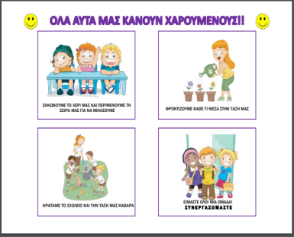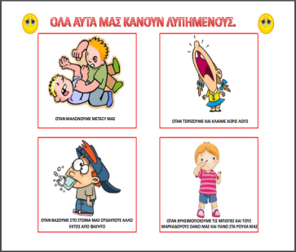

https://www.kindykids.gr/kataskeves/classroom/527-karteles-kanones-nipiagwgeio.html (Ανακτήθηκε 26/09/2021)

Δραστηριότητα 2: Θέσπιση κανόνων, Ζωγραφική
Θεσπίζονται οι κανόνες συμπεριφοράς διατυπώνοντας τις λέξεις «τι είναι καλύτερο να κάνουμε… ». Προτείνονται λύσεις στις συγκρούσεις. Συζητούνται τα οφέλη, σε προσωπικό και ομαδικό επίπεδο, της υιοθέτησης κατάλληλων συμπεριφορών.
Ζωγραφίζουν τον κανόνα της επιλογής τους. Επιχειρηματολογούν, σχολιάζουν την επιλογή τους. Κάνουν φύλλο εργασίας (επιλεγμένο από το διαδίκτυο)
« Η σωστή συμπεριφορά της τάξης». Χρωματίζουν με κόκκινο ή πράσινο το τετραγωνάκι που βρίσκεται δίπλα σε κάθε εικόνα, την ακατάλληλη ή κατάλληλη συμπεριφορά αντίστοιχα.

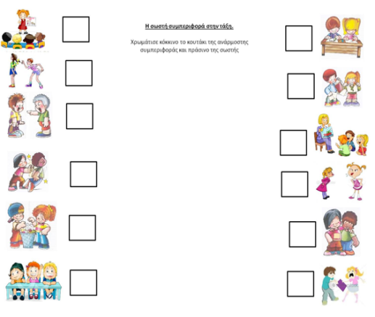

https://blogs.sch.gr/12nipglyfadas/2017/09/18/%CE%BF%CE%B9-%CE%BA%CE%B1%CE%BD%CF%8C%CE%BD%CE%B5%CF%82-%CF%84%CE%B7%CF%82-%CF%84%CE%AC%CE%BE%CE%B7%CF%82-%CF%83%CF%85%CE%BD%CE%AD%CF%87%CE%B5%CE%B9%CE%B1/ (Ανακτήθηκε 26/09/2021)

Δραστηριότητα 3: Το συμβόλαιο
Διαμορφώνουμε το συμβόλαιο της τάξης. Σε ένα μεγάλο χαρτόνι καταγράφουμε όλους τους κανόνες τους οποίους συμφωνήσαμε να τειρούμε. Στο κάτω μέρος υπογράφουν (όπως μπορούν) τα παιδιά και κλείνετε η συμφωνία. Με τον τρόπο αυτό δημιουργείται το κατάλληλο κλίμα ασφάλειας, αποδοχής και σεβασμού.
Το συμβόλαιο φωτογραφίζεται και αναρτάται στο ιστολόγιο της τάξης μας.

Δραστηριότητα 4: Το τραγούδι των κανόνων
Ακούμε διάφορα τραγούδια στο διαδίκτυο σχετικά με το θέμα και κινούμαστε στους ρυθμούς τους.
https://www.youtube.com/watch?v=2mb1Wx1yZM0 (ανακτήθηκε 27/09/2021)
https://www.youtube.com/watch?v=rD7CX9Uoi9A (ανακτήθηκε 27/09/2021)
Συμφωνούμε με τα παιδιά ότι για την έναρξη και λήξη του νέου μαθήματος θα τραγουδάμε το τραγούδι
των κανόνων της τάξης.
Το μαθαίνουμε, το τραγουδάμε συνοδεύοντας το με κινήσεις (ψυχοκινητική δραστηριότητα)
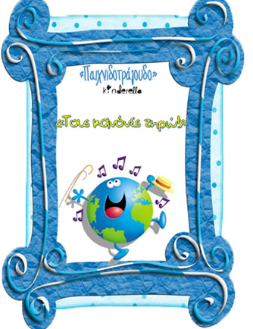

https://www.kinderella.gr/pechnidotragoudo-kanonon/ (Ανακτήθηκε 26/09/2021)

Δραστηριότητα 5: Η αφίσα των κανόνων μας
Στα τραπεζάκια τους τα παιδιά κολλούν σε μεγάλο χαρτόνι τις ζωγραφιές με τους κανόνες που κάνανε σε προηγούμενη φάση με σκοπό να δημιουργήσουν την αφίσα της τάξης. Η αφίσα θα περιέχει όλες τις δεσμεύσεις τους και θα βρίσκεται σε σταθερό σημείο στην τάξη για μελλοντικές αναφορές. Κάτω από κάθε μια γράφουμε λεζάντες μεταφέροντας μηνύματα ομαλής λειτουγρία και συνεργασίας.
Ανεβάζουμε την αφίσα στο ιστολόγιο της τάξης.
Δραστηριότητα 6: Ας παίξουμε…
Παίζουμε παιγνίδια εμπιστοσύνης. Τα παιχνίδια εμπιστοσύνης σε μια τάξη αποτελούν βασικό πυλώνα των διαπροσωπικών σχέσεων και της αλληλοκατανόησης των παιδιών. Μέσα από αυτά τα παιδιά της προσχολικής ηλικίας μπορούν να γνωρίσουν τον διπλανό τους, να τον εμπιστευτούν ώστε να μπορέσουν να δημιουργήσουν τις πρώτες τους φιλίες.

Παιγνίδι 1. Ο καθρέφτης

Σε αυτό το παιχνίδι τα παιδιά χωρίζονται σε ζευγάρια. Στέκονται το ένα απέναντι στο άλλο με τις παλάμες τους να ακουμπούν η μια την άλλη. Στη συνέχεια λέμε στα παιδιά πως ο απέναντι σας είναι ένας καθρέφτης και θα κάνει την κίνηση που και εσείς κάνετε. Μόλις δώσουμε το σύνθημα το ένα παιδί αρχίζει να κάνει κινήσεις (απλές στην αρχή) και ο απέναντι του να μιμείται το ζευγάρι του. Όταν αποφασίσουμε πως έχουν γίνει αρκετές κινήσεις αλλάζουμε ρόλους στα παιδιά.
Παιγνίδι 2. Άκουσε με Στο συγκεκριμένο παιχνίδι τα παιδιά θα χωριστούν σε ζευγάρια ή μεγαλύτερες ομάδες. Αφού κάνουν μια μικρή σύσκεψη, θα συμφωνήσουν σε έναν ήχο που θα έχει η ομάδα (κραυγή, ήχος πουλιού ή άλλου ζώου). Στη συνέχεια η ομάδα απλώνεται στον χώρο, κλείνει τα μάτια της και με ανοιχτά τα χέρια κάνοντας τον ήχο που έχει οριστεί προσπαθεί να βρει τα άλλα μέλη της. Το παιχνίδι τελειώνει όταν η ομάδα βρεθεί και αγκαλιαστούν όλοι μαζί.Στο τέλος ζητάμε από τα παιδιά να σκεφτούν τι τους άρεσε περισσότερο από το εργαστήριο και με τι διασκέδασαν περισσότερο. Το εργαστήρι κλείνει με το τραγούδι « τους κανόνες τηρώ»

Εργαστήριο 2: Γνωρίζοντας τον εαυτό μου και τους άλλος
Δραστηριότητα 1: Παρουσιάζω τον εαυτό μου
Τα παιδιά στην ολομέλεια, παρουσιάζουν τον εαυτό τους. Το όνομα τους, την οικογένεια τους, το φαγητό που τους αρέσει, το αγαπημένο τους παιγνίδι, τον κολλητό τους φίλο κτλ. Όλα αυτά τα καταγράφουν σε ένα φύλλο εργασίας.

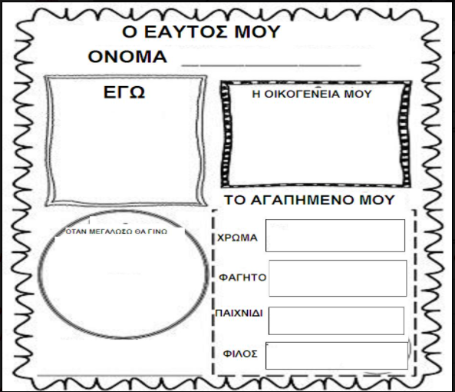
(Ανακτήθηκε 27/09/2021 από
http://haroumenesfatsoules.blogspot.com/2015/10/blog-post_8.html)

Ακολουθεί συζήτηση. Καταλήγουμε σε συμπεράσματα πως όλοι έχουμε παιγνίδια, φίλους, οικογένεια, επιθυμίες, όνειρα, στόχους για το μέλλον. Κοινά χαρακτηριστικά αλλά διαφορές.

Δραστηριότητα 2: Οι ανάγκες μας
Στην ολομέλεια συζητάμε με τα παιδιά για τις επιθυμίες τους. Τα παιδιά θέλουν παιγνίδια (κούκλες, αυτοκινητάκια, tablet κ,ά), βόλτες, παιδότοπους. Παρουσιάζουμε «τα θέλω» όλων. Απευθύνουμε το ερώτημα στα παιδιά εάν «ό,τι θέλω είναι πραγματικά η ανάγκη μου». Αφού δεχθεί όλες τις πιθανές απαντήσεις από τα παιδιά, ενθαρρύνει τα παιδιά να διακρίνουν ότι «τα θέλω» δεν έχουν να κάνουν με τις «βασικές ανάγκες» μας.
Κάνουν ένα φύλλο εργασίας «τα θέλω και οι ανάγκες»

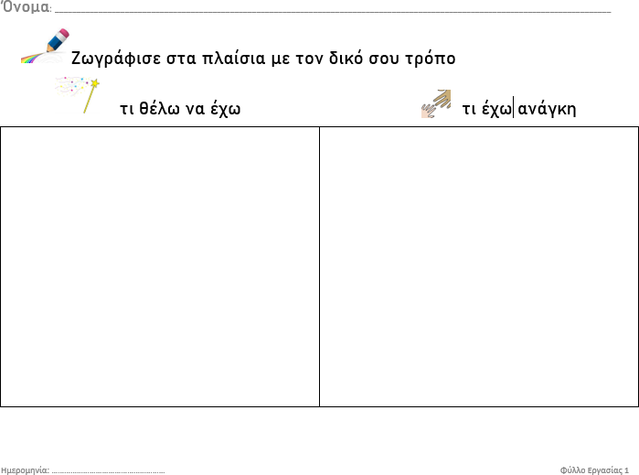

Εισάγουμε τον προβληματισμό αν όλα τα παιδιά έχουν τις ίδιες επιθυμίες και αν μπορούν να τα έχουν όλα αυτά.

Δραστηριότητα 3: Ταξίδι στο κόσμο.
Παρουσιάζουμε στα παιδιά εικόνες παιδιών που έχουμε βρει σε σελίδες όπως στη https://www.unicef.org/, την Ύπατη Αρμοστεία https://www.unhcr.org/gr/, Action Aid https://www.actionaid.gr/, https://www.europeana.eu/el κτλ. Οι φωτογραφίες απεικονίζουν παιδιά τόσο αγόρια όσο και κορίτσια προσχολικής ηλικίας ή και λίγο μεγαλύτερα, σε διάφορες συνθήκες (π.χ. να παίζουν σε πάρκο/δρόμο/αυλή, με φίλους/μόνα τους, να διασκεδάζουν/να εργάζονται/να μελετούν/να χειροτεχνούν/να ζωγραφίζουν/να τσακώνονται/να χτυπούν, να είναι εικόνες χαρούμενα/προβληματισμένα/λυπημένα κτλ). Θα πρέπει ο αριθμός των εικόνων να αντιστοιχεί στον αριθμό των παιδιών (1 εικόνα/για κάθε μαθητή/τρια).
Τοποθετούμε τις εικόνες στο πάτωμα και με τον ήχο της μουσικής τα παιδιά περιφέρονται ελεύθερα στον χώρο. Με το σταμάτημα της μουσικής επιλέγουν μία εικόνα. Έπειτα επαναλαμβάνουν τη διαδικασία με τον ήχο της μουσικής και επιλέγουν έναν φίλο και έπειτα ως ζευγάρι επιλέγουν ένα άλλο. Ως τετράδες κάθονται στα τραπεζάκια. Ζητάμε πρώτα από τα παιδιά να παρατηρήσουν προσεκτικά τις εικόνες και τους απευθύνουμε ερωτήσεις ακολουθώντας τις ρουτίνες όπως: «δώστε ένα όνομα στην εικόνα σας. Τι σκέψεις κάνεις; Τι νομίζεις ότι είναι αυτό που βλέπεις;». Μετά από αυτό τα παιδιά να ζωγραφίζουν, στο ήδη διαμορφωμένο πλαίσιο (Φύλλο Εργασίας 2), ποια νομίζουν ότι είναι η μεγαλύτερη ανάγκη του «φίλου» τους στη φωτογραφία.
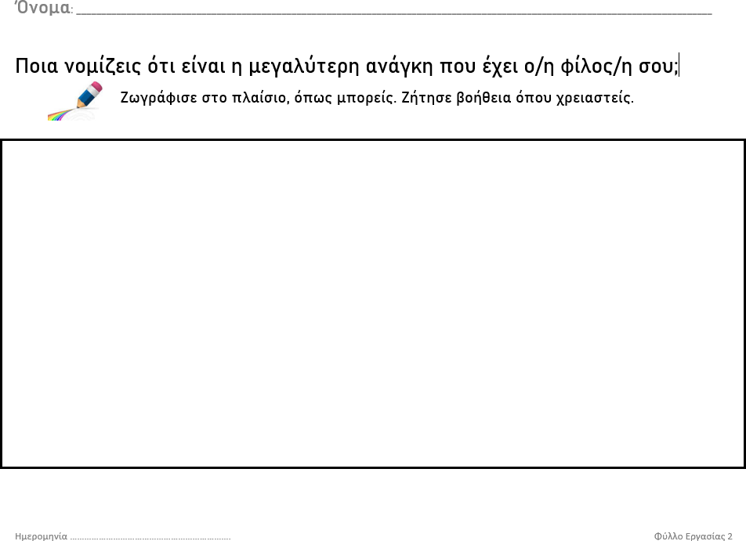

Εργαστήριο 2: Φύλλο Εργασίας 2

Στη συνέχεια το κάθε ένα παιδί παρουσιάζει το νέο του φίλο στο ζευγάρι του και έπειτα το κάθε ζευγάρι στο άλλο. Όταν ολοκληρώσουν η κάθε ομάδα έρχεται στην ολομέλεια για να παρουσιάσουν τους νέους φίλους τους δείχνοντας τη φωτογραφία του νέου φίλου και παράλληλα περιγράφοντας ποια πιστεύει ότι είναι η δική του ανάγκη. Καταγράφουμε τις ανάγκες που περιγράφουν τα παιδιά και έπειτα θυμίζει τις ανάγκες που είχαν πει για τον εαυτό τους στο προηγούμενο εργαστήριο. Με τις απαντήσεις των παιδιών συμπληρώνουμε έναν εννοιολογικό χάρτη (Coggle)για το ποιες είναι οι ανάγκες των παιδιών στη φωτογραφία .

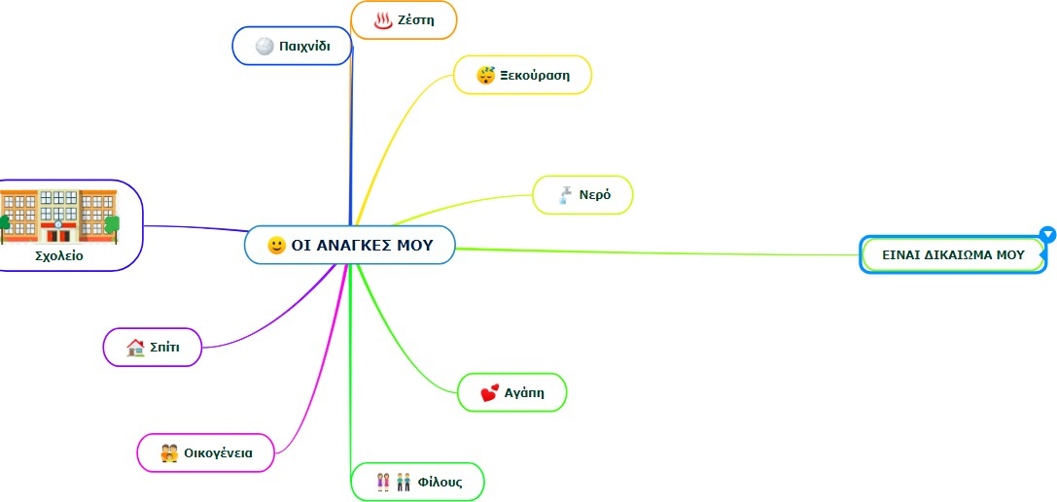
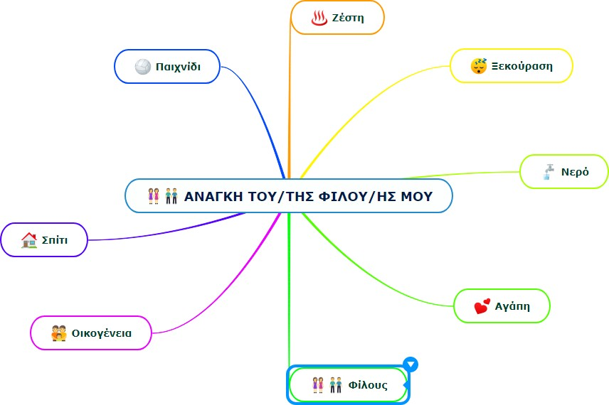
Δραστηριότητα 4: Η κάθε ανάγκη έχει ένα όνομα: δικαίωμα
Ο/η νηπιαγωγός απευθύνει στα παιδιά την ερώτηση εάν γνωρίζουν τι θα πει
«δικαίωμα». Εξηγεί στα παιδιά ότι κάθε παιδί έχει ίσα δικαιώματα σύμφωνα με τη Σύμβαση Δικαιωμάτων του παιδιού της Unicef https://www.unicef.org/greece). Αναφέρει επίσης στα παιδιά για την Παγκόσμια Ημέρα Παιδιού (11 Δεκεμβρίου) και Παγκόσμια Ημέρα Δικαιωμάτων του Παιδιού (20 Νοεμβρίου).
Ζητά από τα παιδιά να προχωρήσουν σε αναζήτηση εικόνων για να συμπληρώσουν τον εννοιολογικό τους χάρτη.
Επιπλέον σε κάθε ζευγάρι που αναζητά και συλλέγει πληροφορίες και εικόνες για τον νοητικό χάρτη συστήνουμε τη σωστή χρήση του ποντικιού (επιλογή με αριστερό κλικ, αντιγραφή εικόνας, αποθήκευση στον ψηφιακό φάκελο του Εργαστηρίου κτλ) και επιπλέον τη χρήση του πληκτρολογίου.
Έχουμε ήδη αποθηκεύσει τις ασφαλείς σελίδες αναζήτησης για παιδιά. Εξηγούμε στα παιδιά τι πρέπει να προσέξουμε στο διαδίκτυο χρησιμοποιώντας εκπαιδευτικό υλικό για το νηπιαγωγείο από τη σελίδα https://saferinternet4kids.gr/.
Παρακολουθούμε το βίντεο που αφορά στα δικαιώματα των παιδιών και το σχολιάζουμε.
https://www.youtube.com/watch?v=jCT6AjmiFZ4 (ανακτήθηκε 27/09/2021)
Τυπώνουμε εικονογραφιμένο πίνακα και το τοιχοκολλούμε για καθημερινή ανατροφοδότηση της μνήμης των παιδιών.
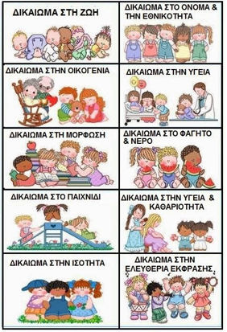
http://1.bp.blogspot.com/-Hhwdb0FoT8A/UoT4PBsivyI/AAAAAAAAFFY/rMWvZzLx7zg/s1600/%CE%94%CE%99%CE%9A%CE%91%CE%99%CE%A9%CE%9C%CE%91%CE%A4%CE%91+%CE%A0%CE%91%CE%99%CE%94%CE%99%CE%9F%CE%A5.jpg (ανακτήθηκε 28/09/2021)

Δραστηριότητα 5: Παίζουμε με τα δικαιώματα
Ρωτάμε τα παιδιά αν μπορούσαμε να κάνουμε κάποια δώρα σε όλα αυτά τα παιδιά που έχουν σοβαρές ανάγκες , τι δώρα θα στέλναμε;
Τυπώνουμε καρτέλες με φιγούρες παιδιών με κάποιες βιωτικές ανάγκες και καρτέλες με τις αντίστοιχες ανάγκες- επιθυμίες. Τις πλαστικοποιούμε. Τις παρουσιάζουμε στην ομήγυρη και ζητάμε από τα παιδιά να κάνουν αντιστοιχήσεις (παιδί-φιγούρα με ανάγκη).

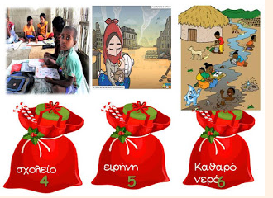
https://1.bp.blogspot.com/-zEBMhTy97tA/X9ueGC0ANwI/AAAAAAAAKps/KPe2Zj3fhCcMvzkJEMf9Aw81mCJQ9VmZQCLcBGAsYHQ/s960/
(αναρτήθηκε 28/09/2021)

Οριοθετούμε τη λήξη του εργαστηρίου βάζοντας μια επιλεγμένη μουσική από τα παιδιά και τους ζητάμε να χαλαρώσουν και να κλείσουν τα μάτια τους για να απολαύσουν τη μουσική.(επιλέγουμε το imagine του Τζον Λένον). Ζητάμε από τα παιδιά επίσης να σκεφτούν τι τους άρεσε περισσότερο από το εργαστήριο και με τι διασκέδασαν περισσότερο.

Εργαστήριο 3: Έλα στη θέση μου
Ξεκινάμε το εργαστήριο με τη μουσική υπόκρουση που τα παιδιά έχουν ορίσει. Τα παιδιά παίρνουν θέση στην ολομέλεια. Κάνουμε τη σύνδεση με το προηγούμενο εργαστήριο.
Δραστηριότητα 1: Παρακολούθηση βίντεο
Παροκολουθούμε το βίντεο:
«Ειρήνη» - Η ιστορία ενός παιδιού πρόσφυγα (video.link)
Ακολουθεί συζήτηση. Απευθύνουμε ερωτήματα σχετικά στα παιδιά όπως: «γιατί δεν τη δέχτηκαν στις χώρες από όπου πέρασε; Τι φοβήθηκε περισσότερο; Τι θα κάνατε εάν τη συναντούσατε; ποιες νομίζετε ότι ήταν οι βασικές ανάγκες της και άρα δικαίωμά της;» Καταγράφουμε όλες τις πιθανές απαντήσεις των παιδιών και τοποθετούμε κέντρο της παρεούλας εικόνες/πληροφορίες που έχουμε συλλέξει μαζί με τα παιδιά για τα δικαιώματα.
Δραστηριότητα 2: Ταξινόμηση
Αναφέρουμε στα παιδιά τη σύμβαση για τα Δικαιώματα του Παιδιού της Unicef (https://www.unicef.org/greece). Με βάση τη σύμβαση τα παιδιά κατηγοριοποιούν/ταξινομούν τα δικαιώματα που βρήκαν.
Τα παιδιά χωρίζονται με τον ήχο της μουσικής πρώτα σε ζευγάρια και έπειτα σε τετράδες. Στην ολομέλεια ο/η νηπιαγωγός ζητά από την κάθε ομάδα να επιλέξει 1 ομάδα δικαιωμάτων για να επεξεργαστούν (Δικαιώματα Ανάπτυξης, Δικαιώματα Επιβίωσης, Δικαιώματα Προστασίας και Δικαιώματα Συμμετοχής). Έπειτα στην κάθε ομάδα ο/η νηπιαγωγός μοιράζει από μία κάρτα, αντίστοιχη με τις ομάδες των δικαιωμάτων (Ανάπτυξης, Επιβίωσης, Προστασίας, Συμμετοχής) που παρουσιάζει εικόνα παιδιού σε προβληματική κατάσταση. Ενδεικτικά αναφέρονται: εικόνες για την ομάδα δικαιωμάτων Ανάπτυξης ένα παιδί το οποίο εργάζεται, για την ομάδα δικαιωμάτων Επιβίωσης ένα παιδί το οποίο παίρνει νερό από πηγάδι ή βιώνει εμπόλεμη κατάσταση, για την ομάδα δικαιωμάτων Προστασίας ένα παιδί που μεταναστεύει, για την ομάδα δικαιωμάτων Συμμετοχής ένα παιδί που δε συμμετέχει σε ομάδες ή του απαγορεύεται να μιλά.
Δραστηριότητα 3: δραματοποίηση Καταστάσεων
Ζητάμε από την κάθε ομάδα να χρησιμοποιήσουν υλικό από τη γωνιά της μεταμφίεσης και να σχεδιάσουν τη δραματοποίησης της προβληματικής κατάστασης, αφού πρώτα παρατηρήσουν πολύ προσεκτικά τις εικόνες. Παράλληλα θέτει ερωτήματα από τις ρουτίνες σκέψης όπως: «Δώστε ένα όνομα στην εικόνα σας. Τι σκέψεις κάνεις; Τι νομίζεις ότι είναι αυτό που βλέπεις;». Στο τέλος η κάθε ομάδα παρουσιάζει τη δραματοποίησή της στις υπόλοιπες στην ολομέλεια. Απευθύνουμε στα παιδιά των υπόλοιπων ομάδων ερωτήσεις όπως: πώς νομίζετε ότι αισθάνεται τώρα; Γιατί νομίζετε ότι συμβαίνει αυτό; Υπάρχει κάτι που θα μπορούσατε να κάνετε για να αλλάξει αυτό; Τι θα κάνατε εσείς για να μην επαναληφθεί αυτό; Τι λύση θα δίνατε; Καταγράφουμε όλες τις πιθανές απαντήσεις.

Ενδεικτικά παραθέτουμε τις παρακάτω εικόνες

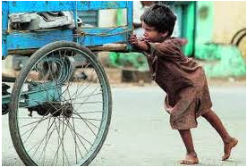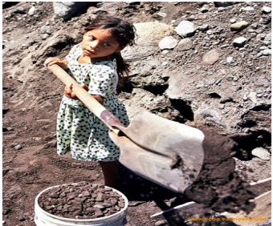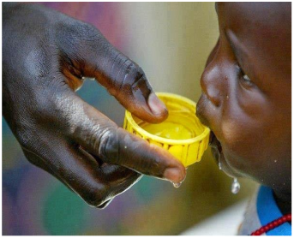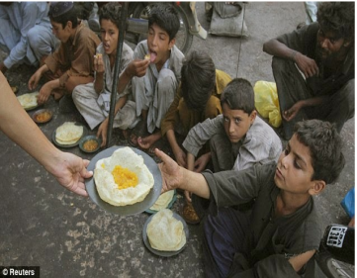
Εργαστήριο 3, δραστηριότητα 3 (εικόνες)

Δραστηριότητα 4: Συζήτηση/Προβληματισμός
Έπειτα σχεδιάζουμε στον πίνακα τη σειρά με την οποία θα εξακριβώσουν το πρόβλημα για να το επιλύσουν (Ενδεικτική σειρά επίλυσης ).
- Παρατηρήστε προσεκτικά και απαντήστε ποιο είναι το πρόβλημα κατά τη γνώμη σας.
-Για ποιον λόγο πιστεύετε ότι συμβαίνει αυτό;
-Σκεφτείτε τι θα μπορούσε να συμβεί αργότερα.
-Προτείνετε διαφορετικούς τρόπους για να μη συμβαίνει αυτό.
-Λάβετε υπόψη τις απόψεις όλων των μελών της ομάδας.
-Επιλέξτε και παρουσιάστε τη λύση με την οποία συμφωνείτε όλα τα μέλη.

Δραστηριότητα 5: Πρόταση για αποστολή
Παρουσιάζουμε στα παιδιά κάρτες (τόσες κάρτες όσα είναι τα παιδιά της τάξης) που απεικονίζουν παιδιά σε προβληματική κατάσταση. Κάθε παιδί παίρνει με τη σειρά τους 1 κάρτα τυχαία και πηγαίνουν στα τραπεζάκια. Αφού παρατηρήσουν προσεκτικά την εικόνα τους,τους δίνεται το Φύλλο Εργασίας 3 όπου το κάθε παιδί ζωγραφίζει την πιθανή λύση.

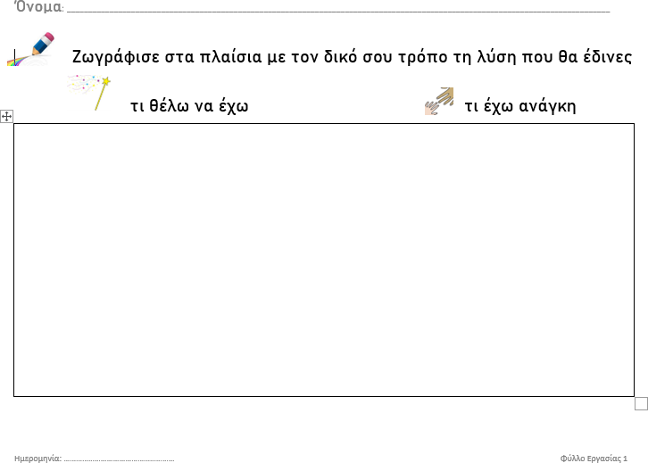
Εργαστήριο 3 – Φύλλο εργασίας 3

Στο τέλος παρουσιάζουν όλοι στην ολομέλεια το πρόβλημα και την πιθανή λύση που έδωσαν. Καταγράφουμε όλες τις πιθανές απαντήσεις των παιδιών.
Λήξη εργαστηρίου
Έπειτα ο/η νηπιαγωγός απευθύνει ερώτηση στα παιδιά εάν γνωρίζουν τον ζωγράφο Γεώργιο Ιακωβίδη.
Αναθέτουμε αποστολή στην κάθε ομάδα μέσω της ασύγχρονης πλατφόρμας που
χρησιμοποιούμε, να αναζητήσουν έργα του ζωγράφου σχετικά με τα δικαιώματα των παιδιών στο διαδίκτυο για να τα συζητήσουν στο επόμενο εργαστήριο.
Οριοθετούμε τη λήξη του εργαστηρίου βάζοντας την επιλεγμένη μουσική από τα παιδιά και τους ζητάμε να χαλαρώσουν και να κλείσουν τα μάτια τους για να απολαύσουν τη μουσική. Ζητάμε από τα παιδιά επίσης να σκεφτούν τι τους άρεσε περισσότερο από το εργαστήριο και με τι διασκέδασαν περισσότερο.

Εργαστήριο 4: Οι πίνακες μιλάνε για τα δικαιώματα
Έναρξη Εργαστηρίου
Ξεκινάμε το εργαστήριο με τη μουσική υπόκρουση που τα παιδιά έχουν ορίσει. Τα παιδιά παίρνουν θέση στην ολομέλεια. Ο/η νηπιαγωγός κάνει τη σύνδεση με το προηγούμενο εργαστήριο.

Δραστηριότητα 1: Δημιουργία Χρονολογίου
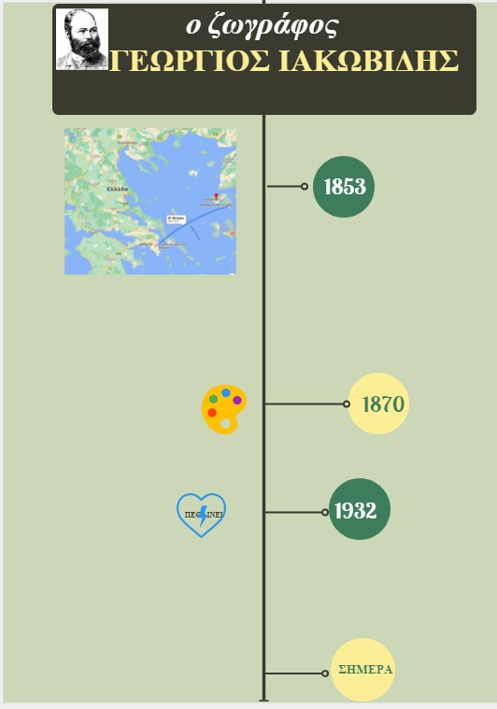
Έχουμε συγκεντρώσει όλα τα αποτελέσματα των ομάδων σχετικά με τον Γεώργιο Ιακωβίδη στην ασύγχρονη πλατφόρμα που χρησιμοποιούμε. Τα εκτυπώνουμε για να παρουσιάσουν οι μαθητές τα αποτελέσματά τους στην ολομέλεια. Εντοπίζουν στον χάρτη τον τόπο καταγωγής του, σημειώνουν σε μία γραμμή του χρόνου πότε γεννήθηκε και πότε πέθανε ο καλλιτέχνης (Ενδεικτικό χρονοδιάγραμμα).
Εργαστήριο 4 – Ενδεικτικό χρονοδιάγραμμα

Δραστηριότητα2: Συζήτηση, σχολιασμός πίνακα
Έπειτα τα παιδιά πηγαίνουν στα τραπεζάκια και συμπληρώνουν το Φύλλο Εργασίας
Σε υπολογιστικό φύλλο (ενδεικτικό Φύλλο Εργασίας 5) έχουμε ήδη κατατάξει τα έργα των παιδιών και το κάθε ένα χρωματίζει το αντίστοιχο κελί στο οποίο αντιστοιχεί ο πίνακας που τους άρεσε περισσότερο. Με βάση τα αποτελέσματα τοποθετούμε τον πίνακα που άρεσε περισσότερο στα παιδιά στο κέντρο της ολομέλειας για να τον παρατηρήσουν όλοι μαζί. Απευθύνει ερωτήσεις στα παιδιά: τι νομίζεις ότι βλέπεις στον πίνακα; Τι νομίζεις ότι κάνει/ουν το/τα παιδιά; Για ποιον λόγο νομίζεις ότι τον έφτιαξε ο ζωγράφος; Τι νομίζεις ότι αισθάνεται/ονται το/τα παιδί/ά; Υπάρχει κάτι στον πίνακα που σας μπερδεύει; Νομίζεις ότι χρειάζεται βοήθεια; Εάν ναι, γιατί; Τι θα έκανες; -Αν αυτό το έργο είναι η αρχή μιας ιστορίας, τι μπορεί να έγινε στη συνέχεια; - Αν αυτό το έργο είναι η μέση μιας ιστορίας, τι μπορεί να προηγήθηκε; Τι πρόκειται να συμβεί στη συνέχεια;

Εργαστήριο 4 -Ομαδικό Φύλλο Εργασίας 5
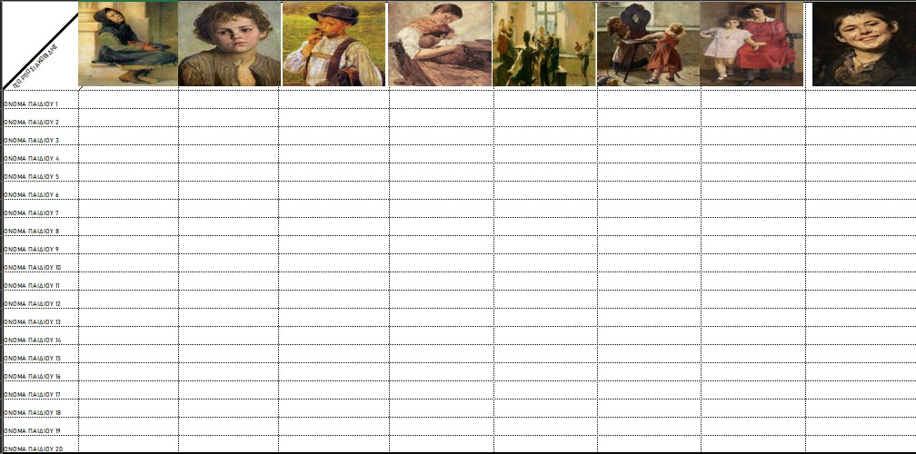

Δραστηριότητα 3: Δημιούργησε την δική σου ιστορία
- Αν αυτό το έργο είναι το τέλος μιας ιστορίας, ποια μπορεί να είναι η ιστορία;
Τα παιδιά κάθονται στα τραπεζάκι σύμφωνα με τις ομάδες που είχαν από το προηγούμενο εργαστήριο 3 (Ομάδα Επιβίωση, Ομάδα Ανάπτυξη, Ομάδα Προστασία, Ομάδα Συμμετοχή). Στο Φύλλο Εργασίας 6 η κάθε ομάδα ζωγραφίζει τη δική της ιστορία. Στο τέλος παρουσιάζονται όλες οι ιστορίες στην ολομέλεια.
Ομάδα Συμμετοχή
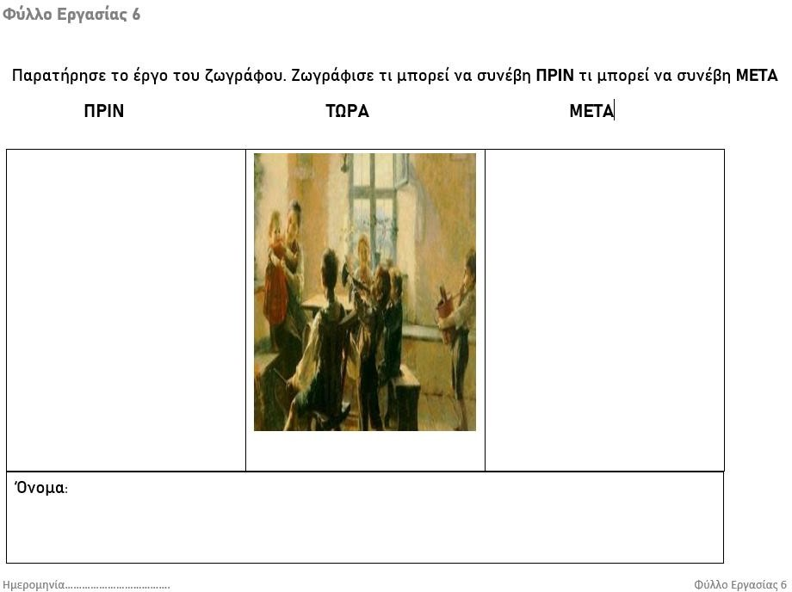

Ομάδα Επιβίωσης
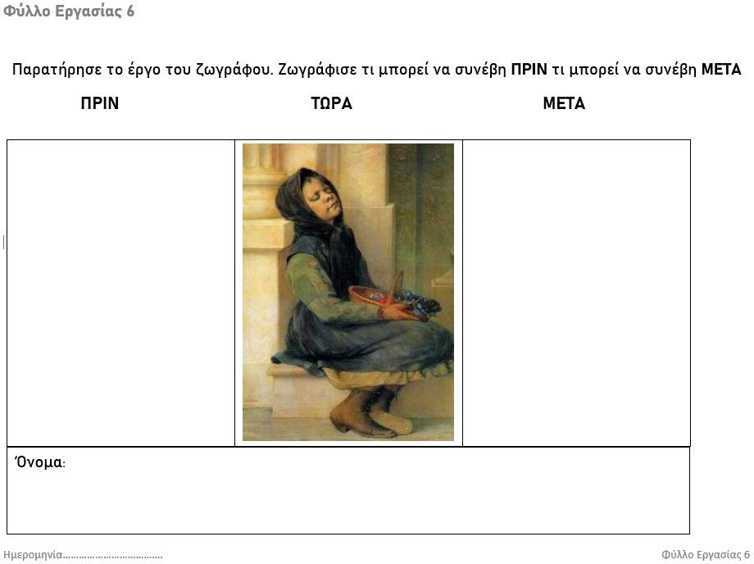

Ομάδα Προστασία
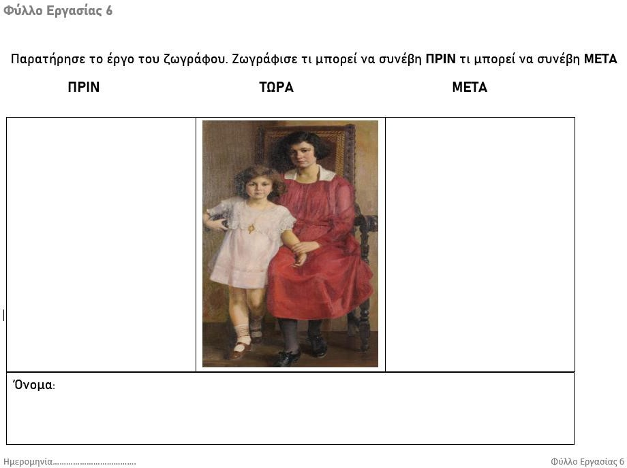

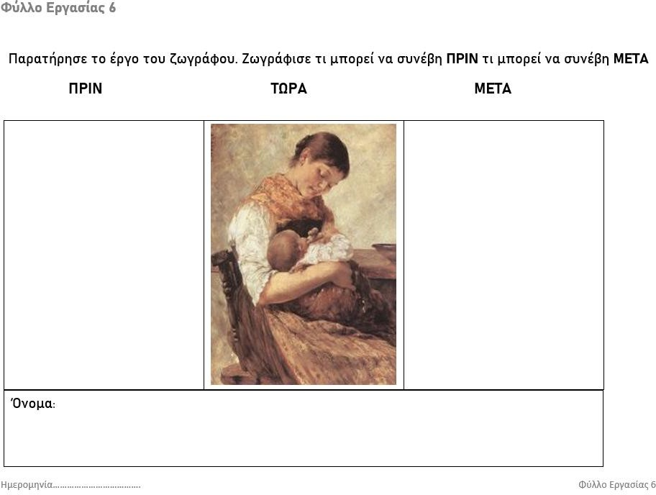
Ομάδα Ανάπτυξη

Δραστηριότητα 4: Αντιστοίχιση πινάκων με τα δικαιώματα
Επιστρέφουν στα τραπεζάκια και εργάζονται ατομικά στο Φύλλο Εργασίας 7 όπου καλούνται να αντιστοιχίσουν με τις ομάδες των Δικαιωμάτων συγκεκριμένους πίνακες του ζωγράφου Ιακωβίδη. Στο τέλος κάθε παιδί παρουσιάζει στην ολομέλεια την εργασία του και αιτιολογεί γιατί έκανε τη σύνδεση.

Εργαστήριο 4- Φύλλο Εργασίας 7
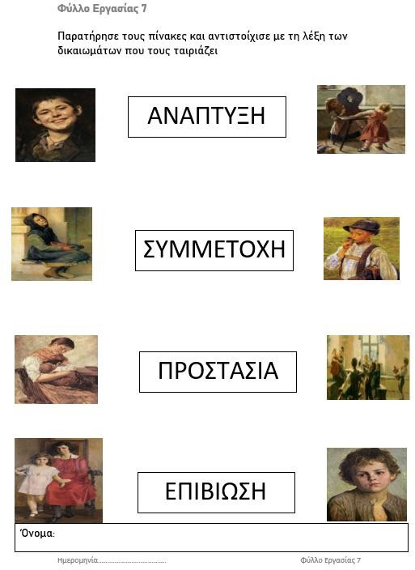

Δραστηριότητα 5: Δώσε τον δικό σου τίτλο στον πίνακα

Τα παιδιά παρατηρούν τους πίνακες, τους σχολιάζουν και καλούνται να δώσουν έναν δικό τους τίτλο στον καθένα από αυτούς. Επιχειρηματολογούν για τις επιλογές σας. Επίσης τους ζητάται να τον γράψουνε σε ένα φύλλο εργασίας (φύλλο εργασίας 4) και να αναπαράγουν εικαστικά τον πίνακα, χρησιμοποιώντας όποια υλικά θέλουν (μαρκαδόρους, ξυλομπογιές, κερομπογιές, λαδοπαστέλ )

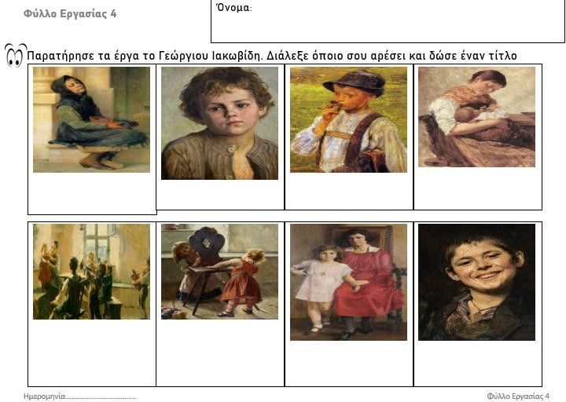
Εργαστήριο 4 – Φύλλο εργασίας 4

Εργαστήριο 4 – Φύλλο εργασίας 4 (συνέχεια)

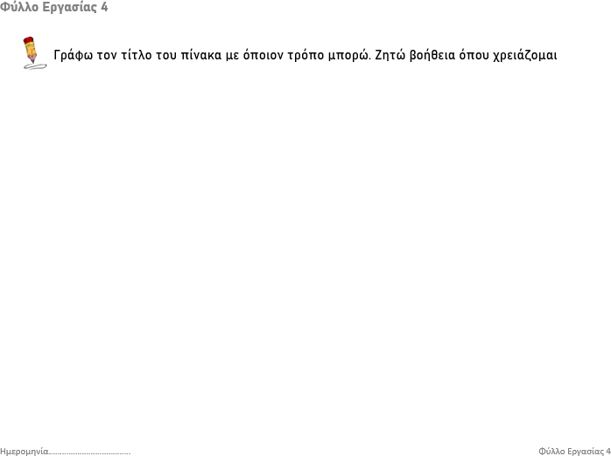

Δραστηριότητα 6: παίζουμε με πίνακες (τόμπολα)

Εκτώς από του πίνακες του Ιακωβίδη υπάρχουν και άλλοι πίνακες ζωγραφική που αναδύουν τα ανθρώπινα δικαιώματα ή την καταπάτηση τους , τους οποίους θα θέλαμε να παρουσιάσουμε στα παιδιά. Τους αναζητήσαμε στο διαδίκτυο , τους τυπώμαμε σε μικρό μέγεθος σε δύο αντίτυπα, τους πλαστικοποιήσαμε και τους μετατρέψαμε σε ένα παιγνίδι τόμπολα, με το οποίο τα παιδιά θα έχουν καθημερινή ενασχόληση καθ’όλη την διάρκεια της σχολικής χρονιάς.

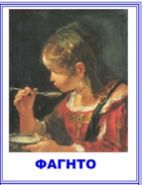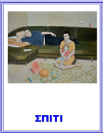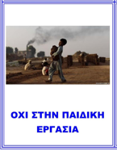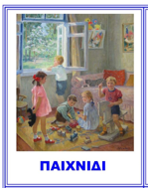

(οι εικόνες ανακτήθηκαν από τον παρακάτω σύνδεσμο 27/09/2021)
http://dreamskindergarten.blogspot.com/2012/11/blog-post_18.html

Λήξη εργαστηρίου
Λίγο πριν οριοθετήσουμε τη λήξη του εργαστηρίου βάζουμε στα παιδιά να παρακολουθήσουν ένα μικρό βιντεάκι με θέμα τα δικαιώματα του παιδιού, για χαλάρωση αλλά και την καλλιέργια αξιών.
https://www.youtube.com/watch?v=LTWczvJzSlQ (ανακτήθηκε 29/09/2021)

Τα δικαιώματα του Παιδιού
Για να οριοθετήσουμε τη λήξη του εργαστηρίου βάζουμε την επιλεγμένη μουσική από τα παιδιά και τους ζητάμε να χαλαρώσουν και να κλείσουν τα μάτια τους για να απολαύσουν τη μουσική. Ζητά από τα παιδιά επίσης να σκεφτούν τι τους άρεσε περισσότερο από το εργαστήριο και με τι διασκέδασαν περισσότερο.

Εργαστήριο 5: Τα δικαιώματα ζωντανεύουν
Έναρξη εργαστηρίου
Ξεκινάμε το εργαστήριο με τη μουσική υπόκρουση που τα παιδιά έχουν ορίσει. Τα παιδιά παίρνουν θέση στην ολομέλεια. Κάνουμε τη σύνδεση με το προηγούμενο εργαστήριο.
Δραστηριότητα 1: παίξιμο ρόλων
Τα παιδιά κάθονται στην ολομέλεια και δημιουργούν 2 μεγάλες ομάδες, οι οποίες εναλλάσσονται. Στη μία μεγάλη ομάδα βρίσκονται η ομάδα με τα παιδιά που διεκδικούν τα δικαιώματά τους και στην άλλη ομάδα βρίσκονται οι ενήλικες.
Έχουμε ήδη ετοιμάσει σε μορφή κάρτας μικρά σενάρια προβληματικών καταστάσεων, ιδέα βασισμένη σε εκπαιδευτικό υλικό της Unicef, και τις παρουσιάζει στους μαθητές. Εκείνοι πρέπει να υποστηρίξουν με επιχειρήματα τις θέσεις τους και να κερδίσουν τη θέση τους, έναντι του φορέα ή του ενήλικα. Οι κάρτες μπορούν να αντιστοιχούν στην κάθε Ομάδα Δικαιωμάτων του Παιδιού (Προστασίας, Επιβίωσης, Ανάπτυξης, Συμμετοχής).
Ενδεικτικό σενάριο 1: τα παιδιά έναντι των ενηλίκων ζητούν περισσότερη ώρα από τους ενήλικες που εργάζονται για να παίξουν μαζί τους.
Ενδεικτικό σενάριο 2: τα παιδιά έναντι των ενηλίκων ζητούν να κατασκευαστούν περισσότερες παιδικές χαρές και πάρκα.
Ενδεικτικό σενάριο 3: τα παιδιά έναντι των ενηλίκων ζητούν να μην εργάζονται, αλλά να μορφωθούν.
Ενδεικτικό σενάριο 4: τα παιδιά έναντι των ενηλίκων ζητούν να συμμετέχουν σε δραστηριότητες με συνομηλίκους όταν τα ίδια έχουν κάποιο κινητικό πρόβλημα.
Θυμίζει σε όλους τις δεσμεύσεις τους στο συμβόλαιο που έφτιαξαν όλοι μαζί και καταγράφει κάθε φορά τα επιχειρήματα των ομάδων.
Δραστηριότητα 2: Αναπτύσσοντας τα επιχειρήματά μας
Σε μικρά αυτοκόλλητα χαρτάκια παραθέτουμε σε μεγάλο χαρτί του μέτρου για κάθε σενάριο τα επιχειρήματα των παιδιών (για κάθε ομάδα διαφορετικό χρώμα) σε μορφή διαλόγου (βλ. Ενδεικτικός διάλογος).
Έπειτα στην ολομέλεια προτείνουμε εάν θα ήθελαν να φτιάξουν τα ίδια τα παιδιά ιστορίες. Προτείνει στα παιδιά να φτιάξουν τη δική τους ιστορία. Απευθύνουμε ερώτημα στα παιδιά λέξεις που τους έρχονται στο μυαλό ακούγοντας τη λέξη «δικαίωμα». Γράφουμε τις λέξεις σε καρτέλες και τις βάζουμε στο κουτί. Ζητάμε από τα παιδιά να φτιάξουν μία ιστορία με αυτές τις λέξεις.
Τα παιδιά χωρίζονται σε ζευγάρια όπου το κάθε ζευγάρι, ανάλογα με τα ενδιαφέροντά του αναλαμβάνει συγκεκριμένο ρόλο στη δημιουργία της ιστορίας. Ένα ζευγάρι αναλαμβάνει τη ζωγραφική, άλλο ζευγάρι φτιάχνει την εξέλιξη της ιστορίας ζωγραφίζοντας σε απλό χαρτί και άλλοι δοκιμάζουν το σενάριο. Τα παιδιά αποφασίζουν να παρουσιάσουν την ιστορία τους στους γονείς για να τους προβληματίσουν. Δεν δίνουν τέλος στην ιστορία τους. Για αυτό θα συζητήσουν με τους γονείς και θα αποφασίσουν από κοινού για το τέλος της ιστορίας.
Γράφουμε την ιστορία στον Η/Υ, σαρώνουμε τις ζωγραφιές τους , φτιάχνουμε εξώφυλλο, την τυπώνουμε σε μορφή βιβλίου και την τοποθετούμε στην δανειστική βιβλιοθήκη.
Λήξη εργαστηρίου
Τα παιδιά για να χαλαρώσουν , παρακολουθούν ένα ολιγόλεπτο βίντεο με θέμα τα δικαιώμαατα των παιδιών
https://www.youtube.com/watch?v=mzGr2I4pBzU (ανακτήθηκε 29/09/2021)

Τα δικαιώματα του παιδιού

Για να οριοθετήσουμε τη λήξη του εργαστηρίου βάζουμε την επιλεγμένη μουσική από τα παιδιά και τους ζητάμε να χαλαρώσουν και να κλείσουν τα μάτια τους για να απολαύσουν τη μουσική. Ζητάμε από τα παιδιά επίσης να σκεφτούν τι τους άρεσε περισσότερο από το εργαστήριο και με τι διασκέδασαν περισσότερο.

Εργαστήριο 5: Ενδεικτικός διάλογος
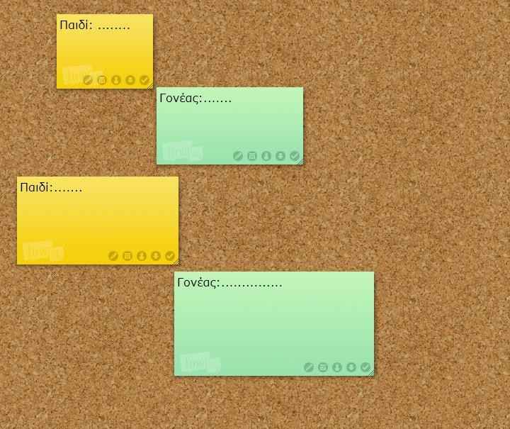

Εργαστήριο 6: Αποφασίζω και δρω για μένα και τους άλλους
Ξεκινάμε το εργαστήριο με τη μουσική υπόκρουση που τα παιδιά έχουν ορίσει. Τα παιδιά παίρνουν θέση στην ολομέλεια. Κάνουμε τη σύνδεση με το προηγούμενο εργαστήριο.
Θυμίζουμε τη σειρά επίλυσης προβλήματος και υπενθυμίζουμε στα παιδιά ότι θα πρέπει να βρουν τρόπους να επιλύσουν το δικό τους πρόβλημα. Ουσιαστικά να δώσουν τέλος στην ιστορία που αναφέρθηκε στο προηγούμενο εργαστήριο

Δραστηριότητα 1: Συζήτηση
Aπευθύνoυμε ερώτηση προς τα παιδιά: θα μπορούσαμε να βρούμε λύση στο δικό μας πρόβλημα; Συζητήστε και αποφασίστε στις ομάδες σας.
Τα παιδιά εργάζονται στις ομάδες τους και με βάση τη σειρά επίλυσης προβλήματος σχεδιάζουν και προτείνουν λύσεις.
Στο τέλος παρουσιάζουν όλες τις προτάσεις στην ολομέλεια. Καταγράφουμε τις προτάσεις των παιδιών και τις τοποθετούμε ταξινομημένες στον πίνακα. Κάθε παιδί ψηφίζει και με αυτόν τον τρόπο αποφασίζουν για τις δράσεις τους.
Δραστηριότητα 2: Σχεδιασμός Δράσεων
Όλα τα παιδιά μαζί σχεδιάζουν τη γιορτή για τη λήξη των εργαστηρίων.
Αποφασίζουν να κατασκευάσουν σε μεγάλο χαρτί του μέτρου την αφίσα του Προγράμματος Καλλιέργειας Δεξιοτήτων με τίτλο: «Έλα στη θέση μου», Όλες οι ομάδες μαζί θα φτιάξουν μεγάλη αφίσα. Τα παιδιά θα ζωγραφίσουν τον εαυτό τους να κρατα ένα πανό στο οποίο θα γράψουν το δικό τους μήνυμα (ένα δικαιώματα ο καθένας).
Τα παιδιά σχεδιάζουν να προχωρήσουν σε ενημέρωση του δημάρχου για τις εκδηλώσεις τους και επίσης σχεδιάζουν να φτιάξουν επιστολή προς τον δήμαρχο ζητώντας του να τροφοδοτήσει τον αύλιο χώρο του σχολείου μας με περισσότερες παιγνιδοκατασκευές για να μπορούν να παίζουν.
Προτείνουν να φτιάξουν το κουτί των παιχνιδιών που θα το βάλουν στις παιδικές χαρές που έχουν στη γειτονιά τους και θα συγκεντρώνουν ιδέες και άλλων παιδιών. Δημιουργούν το γραπτό μήνυμα που θα συνοδεύει την αφίσα τους.
Η κάθε ομάδα θα δημιουργήσει μία ιστορία με βάση τα ενδιαφέροντά της. Μία ομάδα αποφασίζει να δραματοποιήσει και να το βιντεοσκοπήσει, μία ομάδα αποφασίζει να φτιάξει κουκλοθέατρο. Την ιστορία θα δημοσιεύσουν στην ιστοσελίδα του σχολείου. Μία ομάδα αποφασίζει να φτιάξει με πλαστελίνη/πηλό τα δικαιώματα.
Αποφασίζουν να εκθέσουν όλα τα παραγόμενα προϊόντα των εργαστηρίων στην ιστοσελίδα του σχολείου, στη σχολική κοινότητα και στους γονείς.

Δραστηριότητα 3: Τώρα παίζουμε
Επιπλέον καθώς τα παιδιά έχουν ανάγκη να παίζουν με τους γονείς τους εκφράζουν την επιθυμία να φτιάξουν παιχνίδια για να παίξουν με τους γονείς τους στο τέλος των Εργαστηρίων στην αυλή του σχολείου.
Κάθε ομάδα δημιουργεί τη δική τους σειρά παιχνιδιών για να παίξει το κάθε παιδί με τους γονείς του. Η κάθε ομάδα παιδιών θα αναμετρηθεί με τους αντίστοιχους γονείς. Δημιουργούνται 2 μεγάλες ομάδες : 1 ομάδα των παιδιών και 1 ομάδα των γονιών τους. Η νηπιαγωγός κρατά το σκορ για το κάθε παιχνίδι.
Ενδεικτικά παιχνίδια συνεργασίας που θα σχεδιαστούν για να παίξουν είναι:

Τα μπαλάκια στον κουβά. Μπαλάκια από χαρτί ή οποιοδήποτε άλλο υλικό είναι μέσα σε έναν κουβά που είναι δεμένος από διάφορα σημεία με σχοινιά που τα κρατούν τα παιδιά που συμμετέχουν στο παιχνίδι. Θα πρέπει να αδειάσουν το περιεχόμενο, χωρίς να χάσουν μπαλάκια, μέσα σε μία λεκάνη, κρατώντας τον κουβά από τα σχοινιά (παιχνίδι συνεργασίας).
Μου αρέσει να χορεύω: Τα παιδιά έχουν δέσει στη μέση τους ένα μικρό κουτί όπου μέσα έχουν κρύψει μικρά μπαλάκια. Πρέπει καθώς χορεύουν να αδειάσουν το περιεχόμενο γρήγορα πριν τα καταφέρει ο γονιός τους.
Μεταφέρω μπαλόνια: τα παιδιά σε ζευγάρια μεταφέρουν μπαλόνια με την κοιλιά τους, με τα χέρια πίσω στη μέση. Πρέπει να μεταφέρουν γρήγορα τα μπαλόνια σε μεγάλη σακούλα πριν από τους γονείς τους.
Φτιάξε τον πύργο: Με 21 ποτήρια (μίας χρήσης) τα παιδιά πρέπει να καταφέρουν να στήσουν και να φτιάξουν πύργους πριν από τους γονείς τους.
Δεν θα κάτσω να σκάσω: τα παιδιά πρέπει να σκάσουν μπαλόνια καθώς κάθονται πάνω τους, όσα περισσότερα μπορούν πριν από τους γονείς τους.
Συνεργαζόμενη πατούσα: 2 παιδιά μαζί πατούν πάνω σε μία τεράστια πατούσα φτιαγμένη από απλό χαρτόνι από χαρτοκούτα. Την κρατούν από τα σχοινιά και βαδίζουν συγκεκριμένη διαδρομή. Πρέπει να φτάσουν πριν από τους γονείς τους.
Το τρύπιο ρούχο: ο/η νηπιαγωγός έχει ζητήσει παλιά ρούχα των παιδιών από τους γονείς και με αυτά παίζουν οι ομάδες. Ο στόχος είναι να κρεμάσουν όσα γίνεται περισσότερα στο σχοινί πριν από τους γονείς τους.
Όλες οι δράσεις θα παρουσιαστούν την ίδια μέρα στους γονείς και στη σχολική κοινότητα.

Επιπλέον με εικόνες από το διαδίκτυο δημιουργούμε τόμπολα την οποία μπορούν τα παιδιά να παίζουν με τους φίλους τους μέσα στην τάξη. Με τις ίδιες εικόνες διαμορφώνουμε στην E-me ψηφιακό παιγνίδι μνήμης (learnigapps)

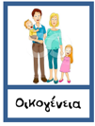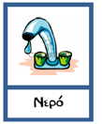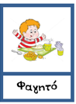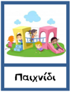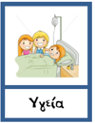
https://blogs.sch.gr/tsarangli/tag/%CF%80%CE%BF%CE%BB%CE%B9%CF%84%CE%B9%CF%83%CF%84%CE%B9%CE%BA%CE%AC-%CE%B8%CE%AD%CE%BC%CE%B1%CF%84%CE%B1/#prettyPhoto[735]/65/
(ανακτήθηκε 29/09/2021)

Προτείνουμε στα παιδιά να επισκεφτούν την παρακάτω σελίδα για να παίξουν στον Η/Υ το παιγνίδι « Σύρε και άφησε»
https://es.liveworksheets.com/fe1437563db
(ανακτήθηκε 29/09/2021)

Λήξη εργαστηρίου
Οριοθετούμε τη λήξη του εργαστηρίου βάζει την επιλεγμένη μουσική από τα παιδιά και τους ζητάμε να
χαλαρώσουν και να κλείσουν τα μάτια τους για να απολαύσουν τη μουσική. Ζητάμε από τα παιδιά επίσης να σκεφτούν τι τους άρεσε περισσότερο από το εργαστήριο και με τι διασκέδασαν περισσότερο.

Εργαστήριο 7: Σκέφτομαι για όσα έμαθα
Εναρξη εργαστηρίου
Ξεκινάμε το εργαστήριο με τη μουσική υπόκρουση που τα παιδιά έχουν ορίσει. Τα παιδιά παίρνουν θέση στην ολομέλεια. Ο/η νηπιαγωγός κάνει τη σύνδεση με το προηγούμενο εργαστήριο.
Βάζουμε τα παιδιά να παρακολουθήσουν στο Youtube ένα βίντεο που αφορά στα δικαιώματα των παιδιών
https://www.youtube.com/watch?v=442yLFwrzs8 (ανακτήθηκε 29/09/2021).
Κατά διαστήματα σταματάμε την εξέληξη του βίντεο και ζητάμε από τα παιδιά να μαντέψουν κάθε φορά σε ποιο δικαίωμα αναφέρεται. Συζητάμε, προτείνουμε λύσεις.
Συζήτηση
Δραστηριότητα 1: Δημιουργία νέου εννοιολογικού χάρτη
Ενημερώνει τα παιδιά ότι έχουν φτάσει στο τέλος των εργαστηρίων. Θυμίζει σε όλους τον αρχικό τους προβληματισμό και τον λόγο για τον οποίο ξεκίνησαν για να κάνουν τα συγκεκριμένα εργαστήρια.
Παραθέτει τον εννοιολογικό χάρτη που έφτιαξαν στην αρχή και ζητά από τα παιδιά να εργαστούν πάνω σε έναν καινούργιο εννοιολογικό χάρτη. Απευθύνει στα παιδιά το ερώτημα: τι σημαίνει για εσάς «δικαίωμα» . Καταγράφει όλες τις πιθανές απαντήσεις και τα παιδιά ακολούθως τις καταγράφουν στον εννοιολογικό χάρτη.

Δραστηριότητα 2: Σύγκριση χαρτών
Έπειτα προχωρούν σε σύγκριση του αρχικού και τελικού εννοιολογικού χάρτη. Αναφέρονται σε όλα τα εργαστήρια και αναστοχάζονται σε όλες τις δραστηριότητες και δράσεις τους. Ενδεικτικά ερωτήματα που θα μπορούσε ο/η νηπιαγωγός να απευθύνει στα παιδιά: «τι θα μπορούσατε να κάνετε διαφορετικά; Τι θα θέλατε να ξανακάνετε; Υπάρχει κάτι που σας δυσκόλεψε αρκετά; Υπάρχει κάτι που σας μπέρδεψε; Υπάρχει κάτι που σας αναστάτωσε;».

Δραστηριότητα 3: Αναστοχασμός πάνω σε όλα όσα έμαθα
Συμπληρώνουν το φύλλο αναστοχασμού. Στο τέλος δίνεται στα παιδιά αναμνηστικό δίπλωμα για τη συμμετοχή τους στο Εργαστήριο.
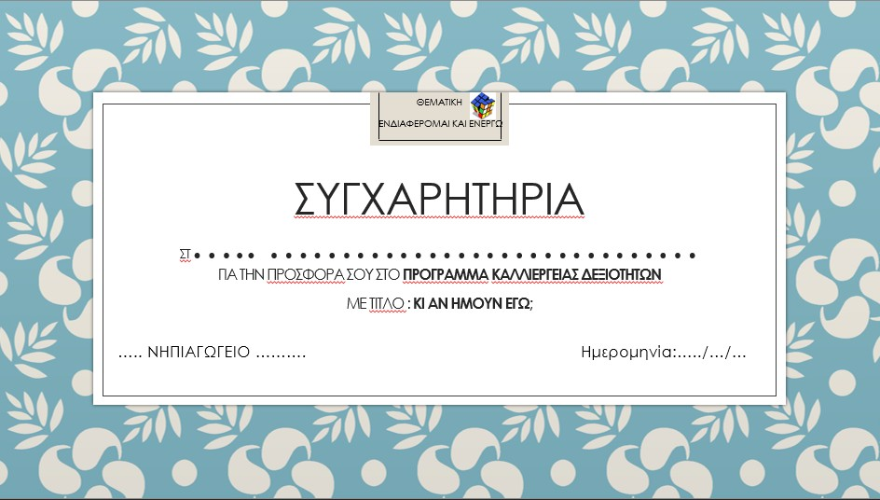

Δραστηριότητες για την περιγραφική αξιολόγηση
Κατά τη διάρκεια κάθε εργαστηρίου πραγματοποιούνται συζητήσεις μεταξύ των μελών της ομάδας και επιπλέον κατά τη λήξη του κάθε εργαστηρίου τα παιδιά αναστοχάζονται πάνω στις ειδικά σχεδιασμένες και οργανωμένες δραστηριότητες του συγκεκριμένου εργαστηρίου. Επιπλέον τα παιδιά δημιουργούν εννοιολογικούς χάρτες τους οποίους συγκρίνουν μεταξύ τους και προχωρούν κάνοντας συνδέσεις των εννοιών.
Επίσης ο/η Νηπιαγωγός καταγράφει συστηματικά τις παρατηρήσεις του/της, τους σχεδιασμούς των παιδιών, τις δυσκολίες τους μέσα από συζητήσεις που κάνει με το κάθε παιδί αλλά και με τα παιδιά στην ολομέλεια.
Επιπλέον για το κάθε παιδί τηρείται ατομικός φάκελος portfolio στο οποίο περιλαμβάνονται οι εργασίες του. Εκτός από εργασίες μπορεί να περιλαμβάνει φωτογραφίες από έργα του παιδιού και του ίδιου του παιδιού κατά τη συμμετοχή του σε δραστηριότητες και τα φύλλα αυτοαξιολόγησης που θα συμπληρώνει. Κατά τη διάρκεια συζήτησης/συνέντευξης οι ερωτήσεις που απευθύνει ο/η νηπιαγωγός στο ίδιο το παιδί μπορούν να ενισχύσουν το έργο της αυτοαξιολόγησης και να βοηθήσουν περισσότερο το παιδί να εκφραστεί και να αναστοχαστεί. Επιπλέον παρέχει περισσότερες πληροφορίες για την ερμηνεία αντιδράσεων του παιδιού. Ενδεικτικές ερωτήσεις : Τι έκανες όταν…; Πώς το έκανες..; Τι χρησιμοποίησες….; κ.α.

Φύλλο Αξιολόγησης  ΟΝΟΜΑ |  | 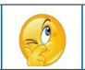 | 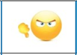 | ΣΧΟΛΙΑ
Τι καινούριο έμαθα
Τι κατάφερα να φτιάξω
Ακούω προσεκτικά τους άλλους
Μου αρέσει να συνεργάζομαι
Λέω την άποψη μου
Όταν πληγώνω κάποιον, ζητάω συγνώμη
Μπορώ να διακρίνω ομοιότητες και διαφορές
Θέλω να κάνω φίλους από άλλες χώρες
Αναλαμβάνω την ευθύνη των πράξεων μου
Μπορώ να προτείνω λύσεις σε κάποιο πρόβλημα
Ολοκληρώνω την εργασία μου
Σέβομαι την άποψη των άλλων
Δέχομαι πως όλοι είναι ίσοι, αν και διαφορετικοί
Μπορώ να ανταποκριθώ σε απλές οδηγίες χρήσης του Η/Υ
Τι μου έκανε περισσότερη εντύπωση
Προσπαθώ να προσθέρω το καλύτερο που μπορώ στην ομάδα
Τι θα άλλαζα από όλα όσα έκανα

Δικτυογραφία
https://www.youtube.com/watch?v=442yLFwrzs8 (ανακτήθηκε 29/09/2021)

https://es.liveworksheets.com/fe1437563db (ανακτήθηκε 29/09/2021)

https://blogs.sch.gr/tsarangli/tag/%CF%80%CE%BF%CE%BB%CE%B9%CF%84%CE%B9%CF%83%CF%84%CE%B9%CE%BA%CE%AC-%CE%B8%CE%AD%CE%BC%CE%B1%CF%84%CE%B1/#prettyPhoto[735]/65/
(ανακτήθηκε 29/09/2021)

https://www.youtube.com/watch?v=mzGr2I4pBzU (ανακτήθηκε 29/09/2021)

Τα δικαιώματα του παιδιού

https://www.youtube.com/watch?v=LTWczvJzSlQ (ανακτήθηκε 29/09/2021)

Τα δικαιώματα του Παιδιού

http://dreamskindergarten.blogspot.com/2012/11/blog-post_18.html
(ανακτήθηκε 27/09/2021)

(https://www.unicef.org/greece)

«Ειρήνη» - Η ιστορία ενός παιδιού πρόσφυγα (video.link) (ανακτήθηκε 27/09/2021)

https://1.bp.blogspot.com/-zEBMhTy97tA/X9ueGC0ANwI/AAAAAAAAKps/KPe2Zj3fhCcMvzkJEMf9Aw81mCJQ9VmZQCLcBGAsYHQ/s960/
(αναρτήθηκε 28/09/2021)

http://1.bp.blogspot.com/-Hhwdb0FoT8A/UoT4PBsivyI/AAAAAAAAFFY/rMWvZzLx7zg/s1600/%CE%94%CE%99%CE%9A%CE%91%CE%99%CE%A9%CE%9C%CE%91%CE%A4%CE%91+%CE%A0%CE%91%CE%99%CE%94%CE%99%CE%9F%CE%A5.jpg (ανακτήθηκε 28/09/2021)

https://www.youtube.com/watch?v=jCT6AjmiFZ4 (ανακτήθηκε 27/09/2021)
https://saferinternet4kids.gr/.
https://www.unicef.org/,
https://www.unhcr.org/gr/
https://www.actionaid.gr/,
https://www.europeana.eu/e

http://haroumenesfatsoules.blogspot.com/2015/10/blog-post_8.html(Ανακτήθηκε 27/09/2021)

https://www.kinderella.gr/pechnidotragoudo-kanonon/ (Ανακτήθηκε 26/09/2021)

https://www.youtube.com/watch?v=2mb1Wx1yZM0 (ανακτήθηκε 27/09/2021)

https://www.youtube.com/watch?v=rD7CX9Uoi9A (ανακτήθηκε 27/09/2021)

https://blogs.sch.gr/12nipglyfadas/2017/09/18/%CE%BF%CE%B9-%CE%BA%CE%B1%CE%BD%CF%8C%CE%BD%CE%B5%CF%82-%CF%84%CE%B7%CF%82-%CF%84%CE%AC%CE%BE%CE%B7%CF%82-%CF%83%CF%85%CE%BD%CE%AD%CF%87%CE%B5%CE%B9%CE%B1/ (Ανακτήθηκε 26/09/2021)

https://www.kindykids.gr/kataskeves/classroom/527-karteles-kanones-nipiagwgeio.html (Ανακτήθηκε 26/09/2021)

https://web.archive.org/web/20130603003843/http://jakobides-digital-museum.gr/

https://archive.ert.gr/24786/

